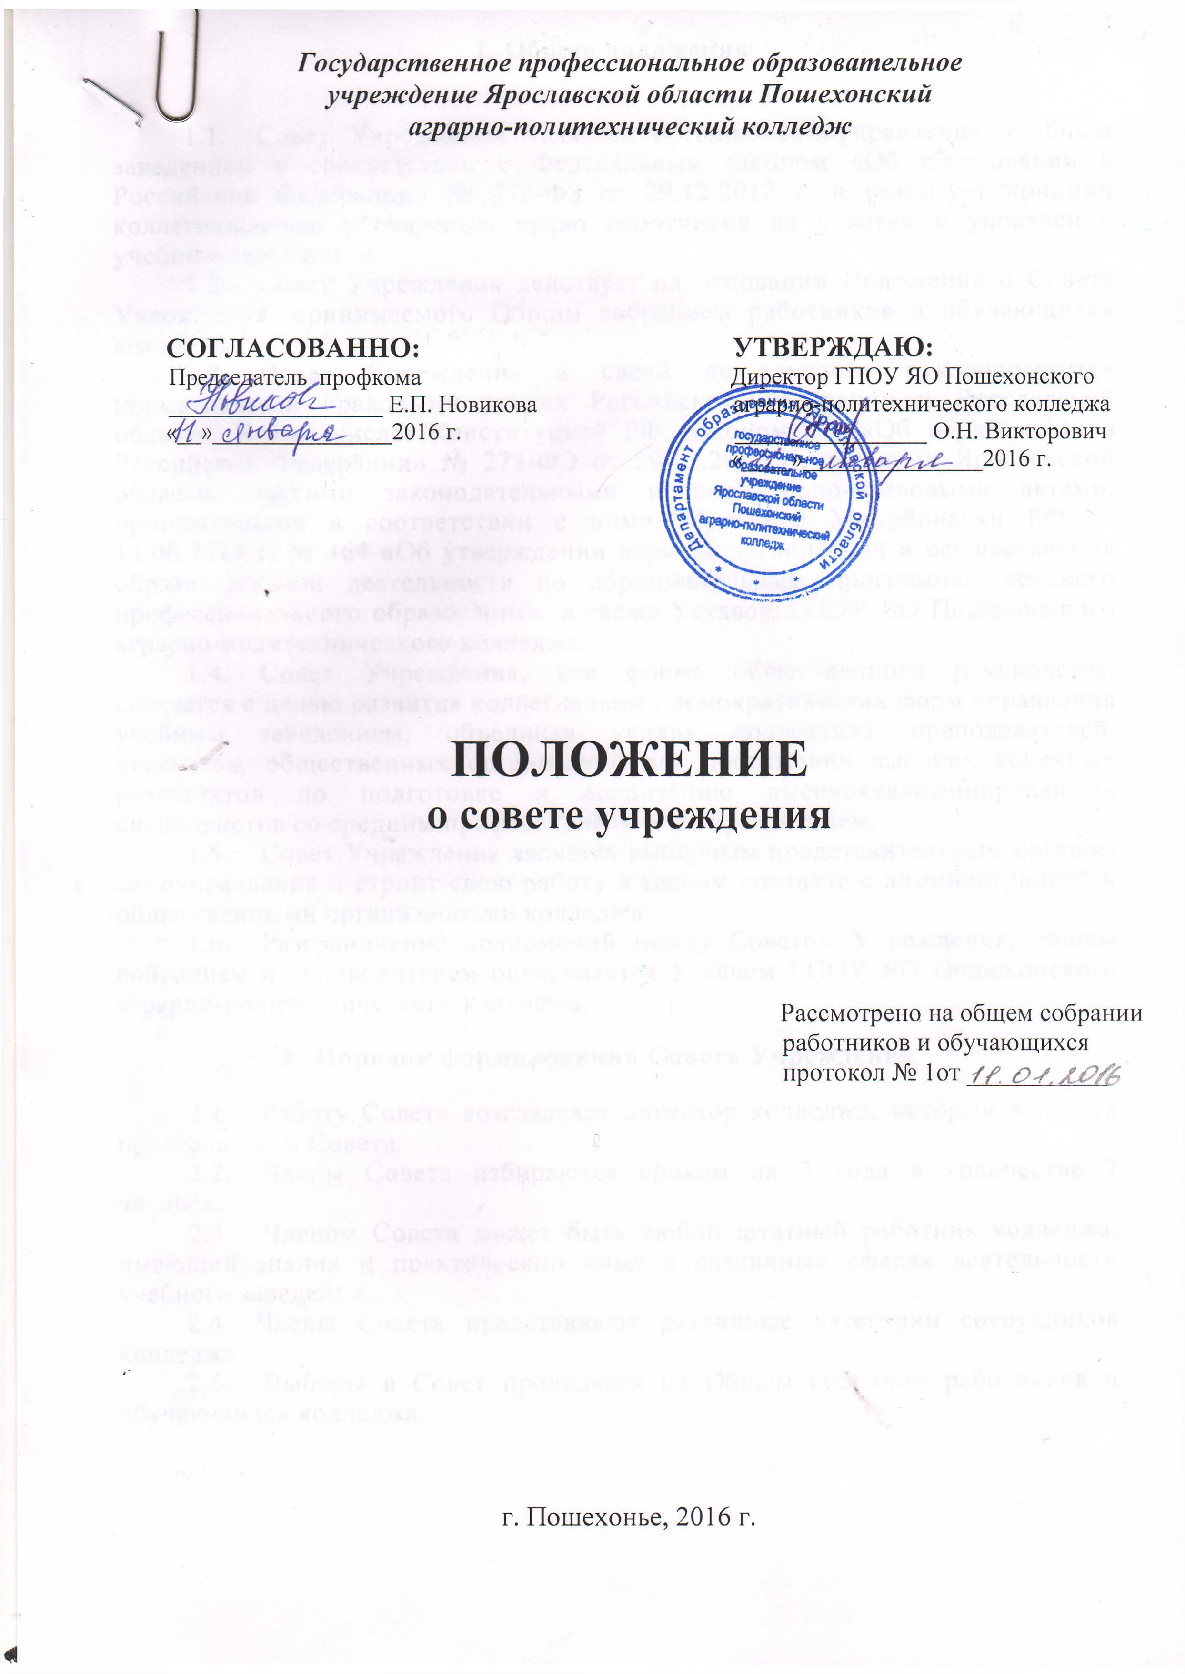

1. Общие положения
- Совет Учреждения является органом самоуправления учебным заведением в соответствии с Федеральным законом «Об образовании в Российской Федерации» № 273-ФЗ от 29.12.2012 г. и реализует принцип коллегиальности управления, право работников на участие в управлении учебным заведением.
- Совет Учреждения действует на основании Положения о Совете Учреждения, принимаемого Общим собранием работников и обучающихся колледжа.
- Совет Учреждения в своей деятельности руководствуется нормативными правовыми актами Российской Федерации и Ярославской области. В том числе: Конституцией РФ, законом РФ «Об образовании в Российской Федерации» № 273-ФЭ от 29.12.2012 г., законами Ярославской области, другими законодательными и нормативно-правовыми актами, принимаемыми в соответствии с ними, Приказом Минобрнауки РФ от 14.06.2013 г. № 464 «Об утверждении порядка организации и осуществления образовательной деятельности по образовательным программам среднего профессионального образования», а также Уставом ГПОУ ЯО Пошехонского аграрно-политехнического колледжа.
- Совет Учреждения, как форма общественного руководства, создается с целью развития коллегиальных демократических форм управления учебным заведением, объединяя усилия коллектива преподавателей, студентов, общественных организаций для достижения высоких конечных результатов по подготовке и воспитанию высококвалифицированных специалистов со средним профессиональным образованием.
- Совет Учреждения является выборным представительным органом самоуправления и строит свою работу в тесном контакте с администрацией и общественными организациями колледжа.
- Разграничение полномочий между Советом Учреждения, общим собранием и руководителем определяется Уставом ГПОУ ЯО Пошехонского аграрно-политехнического колледжа.
- Порядок формирования Совета Учреждения
  - Работу Совета возглавляет директор колледжа, который является председателем Совета.
  - Члены Совета избираются сроком на 3 года в количестве 7 человек.
  - Членом Совета может быть любой штатный работник колледжа, имеющий знания и практический опыт в различных сферах деятельности учебного заведения.
  - Члены Совета представляют различные категории сотрудников колледжа.
  - Выборы в Совет проводятся на Общем собрании работников и обучающихся колледжа.

  - Избранными в члены Совета считаются лица, набравшие при голосовании наибольшее число голосов, но не менее половины участвующих в голосовании.
  - Полномочия вновь избранного Совета вступают в силу с момента избрания.
  - Общее собрание обладает полномочиями по досрочному переизбранию членов Совета в случаях:
- длительного отсутствия члена Совета;
- по собственному желанию члена Совета;
- по требованию половины общего числа членов Совета или общего собрания работников и обучающихся колледжа.
  - В случае увольнения (отчисления из колледжа) Члена Совета, он автоматически выбывает из его состава.
- Основные направления деятельности и полномочия Совета

Учреждения
  - Совет предлагает конкретные мероприятия в области подготовки специалистов среднего профессионального образования, осуществляет общий контроль за соблюдением законодательства РФ и Устава колледжа.
  - Определяет перспективы развития учреждения, решает вопросы развития учебного заведения и совершенствования его материально- технической базы.
  - Определяет условия и утверждает Правила приема в ГПОУ ЯО Пошехонский аграрно-политехнический колледж.
  - Заслушивает отчеты директора колледжа и руководителей структурных подразделений о ходе выполнения планов развития учебного заведения, результатов учебно-методической, материально-технической, учебно-производственной, воспитательной и финансово-хозяйственной деятельности.
  - Принимает программу развития колледжа, дает рекомендации по совершенствованию управления учебным заведением.
  - Осуществляет контроль выполнения решений коллектива учебного заведения, реализации предложений, устранения критических замечаний и информирует об их выполнении сотрудников колледжа.
  - Определяет принципы распределения финансовых, материальных и трудовых ресурсов Учреждения.
  - Определяет размер и порядок назначения премиальных выплат в соответствии с Положением о выплатах стимулирующего характера работникам ГПОУ ЯО Пошехонского аграрно-политехнического колледжа.
  - Рассматривает и утверждает Положение «О стипендиальном обеспечении и других формах материальной поддержки студентов» и другие локальные акты.

  - Принимает решение о созыве и проведении Общего собрания, определяет порядок его проведения, подготовку документации.
  - Рассматривает и рекомендует работников к награждению государственными и иными наградами.
  - Рассматривает вопросы предоставления льгот обучающимся и работникам Учреждения.
  - Решает вопросы международных связей Учреждения и другие вопросы, не входящие в компетенцию Учредителя, директора и других органов управления Учреждением.
- Порядок работы Совета Учреждения
  - Заседания Совета правомочно, если на указанном заседании присутствуют более половины членов Совета колледжа.
  - Совет принимает решения простым большинством голосов от общего числа членов Совета, участвующих в заседании.
  - Решения Совета оформляются протоколами, подписываются председателем и секретарем Совета и вступают в силу с даты их подписания председателем Совета.
  - Совет собирается в соответствии с Планом работы Совета или по мере необходимости, но не реже 1 раза в три месяца.
  - При несогласии администрации или членов коллектива с решением Совета вопрос выносится на обсуждение Общего собрания работников и обучающихся колледжа.
  - Решения Совета, принятые в пределах его полномочий и не противоречащие законодательству, обязательны для всех сотрудников и обучающихся колледжа.

- Срок полномочий

Срок полномочий совета учреждения – 3 года.

